Arbeitsblatt - Michelson-Morley-Experiment
Aufgabe: Schaut euch folgendes Video an www.youtube.com/watch?v=M5fMvN4R_zs und beantwortet die nachfolgenden Fragen!
Frage 1: Was sollte mithilfe des Michelson-Morley-Experiments gezeigt werden?
_______________________________________________
_______________________________________________
_______________________________________________
_______________________________________________
_______________________________________________

Frage 2: Was ist der Lichtäther und wie stellte man sich diesen vor?
______________________________________________
______________________________________________
______________________________________________
______________________________________________
___________________________________________________________________________

Frage 3: Welchen Einfluss hat die Windrichtung auf die Dauer eines Hin- und Rückflugs, wenn sich ein Flugzeug auf beiden Wegen parallel und ein Flugzeug auf beiden Wegen senkrecht zur Windrichtung bewegt?
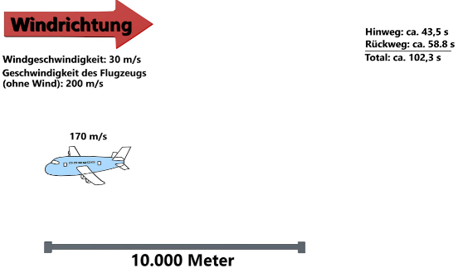
____________________________________________
____________________________________________
____________________________________________
____________________________________________
____________________________________________
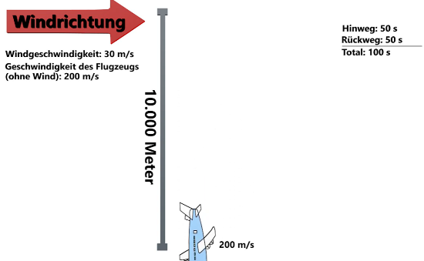
____________________________________________
____________________________________________
____________________________________________
____________________________________________
____________________________________________
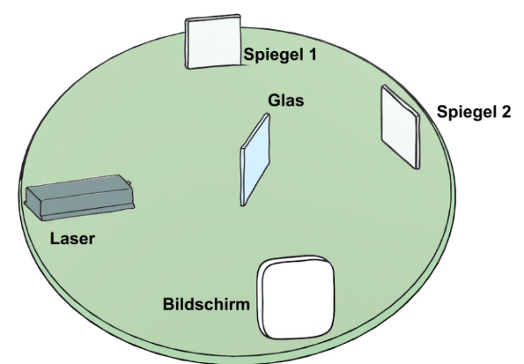
Aufgabe 4: Beschreibe den Aufbau des Michelson-Interferometers.
_______________________________________
_______________________________________
_______________________________________
_______________________________________
_______________________________________
___________________________________________________________________________
___________________________________________________________________________
___________________________________________________________________________
___________________________________________________________________________
___________________________________________________________________________

Aufgabe 5: Beschreibe die Funktionsweise des Michelson-Interferometers. Zeichne dazu in zwei unterschiedlichen Farben den Weg zweier Photonen ein.
Phase 1: „Photonen verlassen Laser“
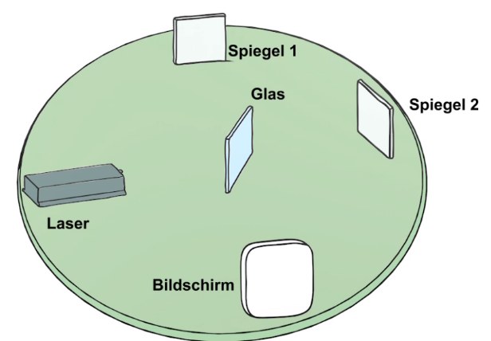
_______________________________________
_______________________________________
_______________________________________
_______________________________________
_______________________________________
_______________________________________
Phase 2: „Photonen treffen auf Glas“
_______________________________________
_______________________________________
_______________________________________
_______________________________________
_______________________________________
_______________________________________

Phase 3: „Photonen verlassen Glas“
_______________________________________
_______________________________________
_______________________________________
_______________________________________
_______________________________________
_______________________________________

Phase 4: „Photonen treffen auf Spiegel“
_______________________________________
_______________________________________
_______________________________________
_______________________________________
_______________________________________
_______________________________________

Phase 5: „Photonen verlassen Spiegel“
_______________________________________
_______________________________________
_______________________________________
_______________________________________
_______________________________________
_______________________________________

Phase 6: „Photonen treffen auf Glas“
_______________________________________
_______________________________________
_______________________________________
_______________________________________
_______________________________________
_______________________________________

Phase 7: „Photonen verlassen Glas“
_______________________________________
_______________________________________
_______________________________________
_______________________________________
_______________________________________
_______________________________________

Phase 8: „Photonen treffen auf Bildschirm“
_______________________________________
_______________________________________
_______________________________________
_______________________________________
_______________________________________
_______________________________________

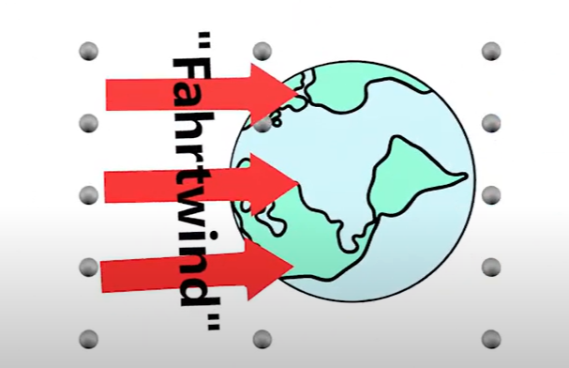
Frage 6: Welcher Zusammenhang besteht zwischen dem Beispiel mit den Flugzeugen aus Frage 3 und dem Experiment von Michelson und Morley?
____________________________________________
____________________________________________
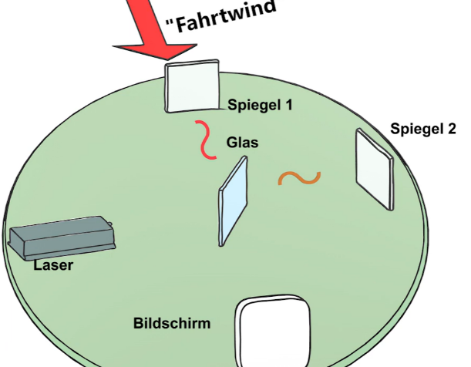
____________________________________________
____________________________________________
____________________________________________
____________________________________________
____________________________________________
____________________________________________
____________________________________________
____________________________________________
___________________________________________________________________________
___________________________________________________________________________

Frage 7: Welches Ergebnis haben Michelson und Morley erwartet und welches konnten sie beobachten?
_______________________________________
_______________________________________
_______________________________________
_______________________________________
_______________________________________
___________________________________________________________________________
___________________________________________________________________________
___________________________________________________________________________

Frage 8: Wie breitet sich Licht im Gegensatz zu Schall aus?
_______________________________________________
_______________________________________________
_______________________________________________
_______________________________________________
_______________________________________________

